- 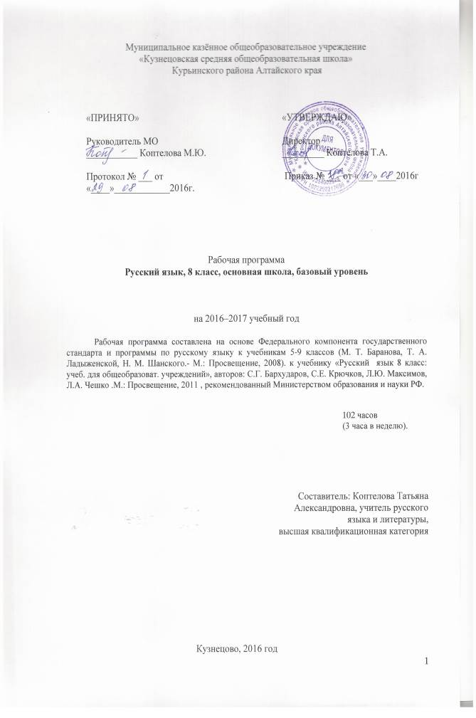Требования к уровню подготовки учащихся за курс русского языка 8 класса.

I. Учащиеся должны знать определения основных изучаемых в 8 классе языковых единиц, речеведческих понятий, пунктуационных правил, обосновывать свои ответы, приводя нужные примеры.
II. К концу 8 класса учащиеся должны овладеть следующими умениями и навыками:
- производить синтаксический разбор словосочетаний, простых двусоставных и односоставных предложений, предложений с прямой речью;
- составлять простые двусоставные и односоставные предложения, осложненные однородными и обособленными членами, вводными словами(и предложениями), обращениями;
- пользоваться синтаксическими синонимами в соответствии с содержанием и стилем речи;
- соблюдать нормы литературного языка в пределах изученного материала.
По пунктуации. Находить в предложении смысловые отрезки, которые необходимо выделять знаками препинания, обосновывать выбор знаков препинания и расставлять их в предложениях в соответствии с изученными правилами. Ставить знаки препинания в простых предложениях с однородными членами, при обособленных второстепенных и уточняющих членах предложения, в предложениях с прямой и косвенной речью, при цитировании, при обращениях, междометиях, вводных словах и предложениях. Ставить тире в нужных случаях между подлежащими и сказуемыми.
По орфографии. Находить в словах изученные орфограммы, обосновывать их выбор, правильно писать слова с изученными орфограммами. Правильно писать изученные в 8 классе слова с непроверяемыми орфограммами.
По связной речи. Определять тип и стиль текста. Подробно и выборочно излагать повествовательные тексты с элементами описания местности, памятников. Писать сочинения-описания (сравнительная характеристика знакомых лиц; описание местности, памятника культуры или истории), сочинения-рассуждения на морально-этические темы. Совершенствовать изложение и сочинение в соответствии с темой, основной мыслью и стилем, находить и исправлять различные языковые ошибки. Уметь просто и выразительно выступать перед слушателями по общественно важным проблемам.

2. Содержание программы
1. Функции русского языка в современном мире. (1ч.)

2. Повторение пройденного в 5 – 7-х классах (6ч. + 2ч. Р. Р.)

3. Синтаксис. Пунктуация. Культура речи.
Словосочетание (2ч.)
- Повторение пройденного о словосочетании в 5 классе. Связь слов в словосочетании: согласование, управление, примыкание. Виды словосочетаний по морфологическим свойствам главного слова (глагольные, именные, наречные).
- Умение правильно употреблять форму зависимого слова при согласовании и управлении. Умение использовать в речи синонимические по значению словосочетания.
4. Простое предложение (3ч. +1ч. Р.Р.)
- Повторение пройденного о предложении. Грамматическая основа предложения. Особенности связи подлежащего и сказуемого. Порядок слов в предложении. Интонация простого предложения. Логическое ударение.
- Умение выделять с помощью логического ударения и порядка слов наиболее важное слово в предложении, выразительно читать предложения.
- Описание архитектурных памятников как вид текста; структура текста, его языковые особенности.
5. Простые двусоставные предложения.
Главные члены предложения. (6ч. +2ч. Р.Р.)
- Повторение пройденного о подлежащем. Способы выражения подлежащего. Повторение изученного о сказуемом. Составное глагольное сказуемое. Составное именное сказуемое. Тире между подлежащим и сказуемым. Синтаксические синонимы главных членов предложения, их текстообразующая роль.
- Умение интонационно правильно произносить предложения с отсутствующей связкой; согласовывать глагол-сказуемое с подлежащим, выраженным словосочетанием. Умение пользоваться в речи синонимическими вариантами выражения подлежащего и сказуемого.
- Публицистическое сочинение о памятнике культуры (истории) своей местности.
6. Второстепенные члены предложения. (6ч. + 2ч. Р.Р.)
- Повторение изученного о второстепенных членах предложения. Прямое и косвенное дополнение. Несогласованное определение. Приложение как разновидность определения; знаки препинания при приложении. Виды обстоятельств по значению. Сравнительный оборот; знаки препинания при нем.
- Умение использовать в речи согласованные и несогласованные определения как синонимы.
- Ораторская речь, ее особенности. Публичное выступление об истории родного края.
7. Простые односоставные предложения. (9ч. + 2ч. Р.Р.)
- Группы односоставных предложений. Односоставные предложения с главным членом сказуемым (определено-личные, неопределенно-личные, безличные) и подлежащим (назывные). Синонимия односоставных и двусоставных предложений, их текстообразующая роль.
- Умение пользоваться двусоставными и односоставными предложениями, как синтаксическими синонимами. Умение пользоваться в описании назывными предложениями для обозначения времени и места.
- Рассказ на свободную тему.
Неполные предложения. (2ч.)
- Понятие о неполных предложениях. Неполные предложения в диалоге и в сложном предложении.
8. Однородные члены предложения. (12ч. + 2ч. Р.Р.)
- Повторение изученного об однородных членах предложения. Однородные члены предложения, связанные союзами (соединительными, разделительными, противительными) и интонацией. Однородные и неоднородные определения. Ряды однородных членов предложения. Разделительные знаки препинания между однородными членами. Обобщающие слова при однородных членах. Двоеточие и тире при обобщающих словах в предложениях. Вариативность постановки знаков препинания.
- Умение интонационно правильно произносить предложения с обобщающими словами при однородных членах.
- Рассуждение на основе литературного произведения.
9. Обращения, вводные слова и междометия. (9ч. +2ч. Р.Р.)
- Повторение изученного об обращении. Распространенное обращение. Выделительные знаки препинания при обращениях. Вводные слова. Вводные предложения. Вставные конструкции. Междометия в предложении. Выделительные знаки препинания при вводных словах. Одиночные и парные знаки препинания. Текстообразующая роль обращений, вводных слов и междометий.
- Умение интонационно правильно произносить предложения с обращениями, вводными словами и вводными предложениями, междометиями. Умение пользоваться в речи синонимическими вводными словами и вводными предложениями; употреблять вводные слова как средство связи предложений и частей текста.
- Публичное выступление на общественно значимую тему.
10. Обособленные члены предложения. (18ч. +2ч.Р.Р.)
- Понятие об обособлении. Обособленные определения и обособленные приложения. Обособленные обстоятельства. Уточнение как вид обособленного члена предложения. Выделительные знаки препинания при обособленных второстепенных и уточняющих членах предложения.
- Умение интонационно правильно произносить предложения с обособленными и уточняющими членами. Умение использовать предложения с обособленными членами и их синтаксические синонимы.
- Характеристика человека как вид текста; строение данного текста, его языковые особенности.
11. Прямая и косвенная речь. (6ч. +1ч.Р.Р.)
- Повторение изученного о прямой речи и диалоге. Способы передачи чужой речи. Слова автора внутри прямой речи. Разделительные и выделительные знаки препинания в предложениях с прямой речью. Косвенная речь. Цитата. Знаки препинания при цитировании. Синтаксические синонимы предложений с прямой речью, их текстообразующая роль.
- Умение выделять в произношении слова автора. Умение заменять прямую речь косвенной.
- Сравнительная характеристика двух знакомых лиц; особенности строения данного текста.
12. Повторение и систематизация пройденного в 8 классе. (5ч. +1ч. Р.Р.)

3.Календарно – тематическое планирование

№ урока | Название раздела, темы | Плановые сроки прохождения |  | Скорректир. сроки прохождения
1.1 | Функции русского языка в современном мире.
Повторение пройденного в 5 – 7 классах (6 ч+ 2 ч)
2.1 | Фонетика и графика. Орфография
3.2 | Морфемика и словообразование. Орфография.
4.3 | Лексика и фразеология.
5.4 | Морфология. Орфография.
6.5 | Морфология. Орфография.
7.6 | Р.р. Строение текста. Типы связи предложений в тексте.
8.7 | Р.Р. Стили речи. Строение текста.
9.8 | Контрольный диктант по теме «Повторение в начале года»
Словосочетание. 2 ч;
10.1 | Словосочетание, строение и грамматическое значение.
11.2 | Связь слов в словосочетании.
Простое предложение 3 часа + 1 час
12.1 | Строение и грамматическое значение предложений
13.2 | Интонация предложения
14.3 | Порядок слов в предложении. Логическое ударение
15.4 | Р.р. Описание архитектурных памятников как вид текста; структура текста, его языковые особенности
Главные члены предложения. 6 ч + 2 ч
16.1 | Подлежащее
17.2 | Сказуемое. Простое глагольное сказуемое
18.3 | Составное глагольное сказуемое
19.4 | Составное именное сказуемое
20.5 | Тире между подлежащим и сказуемым
21.6 | Контрольное тестирование по теме «Главные члены предложения»
22.7 | Р.р. Публицистическое сочинение или изложение о памятнике культуры (истории) своей местности
23.8 | Р.р. Публицистическое сочинение или изложение о памятнике культуры (истории) своей местности
Второстепенные члены предложения 6 ч + 2ч
24.1 | Дополнение
25.2 | Определение
26.3 | Приложение
27.4 | Р. Р. Изложение художественного текста
28.5 | Обстоятельство
29.6 | Обстоятельство
30.7 | Контрольный диктант по теме «Главные и второстепенные члены предложения»
31.8 | Р.Р. Ораторская речь и ее особенности.
Простые односоставные предложения 9 ч + 2 ч
32.1 | Основные группы односоставных предложений
33.2 | Определенно – личные предложения
34.3 | Определенно – личные предложения
35.4 | Неопределенно – личные предложения
36.5 | Неопределенно – личные предложения
37.6 | Безличные предложения
38.7 | Безличные предложения
39.8 | Назывные предложения
40.9 | Контрольный диктант по теме «Односоставные предложения»
41.10 | Р.Р. Рассказ на свободную тему.
42.11 | Р.Р. Рассказ на свободную тему.
Неполные предложения 2ч
43.1 | Понятие о неполных предложениях
44.2 | Неполные предложения в диалоге и в сложном предложении
Однородные члены предложения (12 ч + 2 ч)
45.1 | Понятие об однородных членах
46.2 | Однородные и неоднородные определения
47.3 | Однородные и неоднородные определения
48.4 | Однородные члены предложения, связанные сочинит союзами, и пунктуация при них
49.5 | Однородные члены предложения, связанные сочинит союзами, и пунктуация при них
50.6 | Однородные члены предложения, связанные сочинит союзами, и пунктуация при них
51.7 | Однородные члены предложения, связанные сочинит союзами, и пунктуация при них
52.8 | Обобщающие слова при однородных членах предложения
53.9 | Обобщающие слова при однородных членах предложения
54.10 | Обобщающие слова при однородных членах предложения
55.11 | Обобщающие слова при однородных членах предложения
56.12 | РР Сочинение по картине Ф. Васильева «Мокрый луг»
57.13 | Контрольный диктант по теме «Предложения с однородными членами»
58.14 | Р.р. Рассуждение на основе литературного произведения (сочинение)
Обособленные члены предложения 18 ч + 2 ч
59.1 | Понятие об обособленных членах предложения
60.2 | Обособление согласованных определений
61.3 | Обособление определений с обстоятельственным оттенком
62.4 | Обособление определений и приложений, относящихся к личному местоимению
63.5 | Обособление согласованных приложений
64.6 | Отсутствие или наличие запятой перед союзом «как»
65.7 | Отсутствие или наличие запятой перед союзом «как»
66.8 | Контрольная работа по теме: «Обособленные определения и приложения»
67.9 | Обособленные обстоятельства
68.10 | Обособленные обстоятельства
69.11 | Обособленные обстоятельства
70.12 | Обособленные обстоятельства
71.13 | Обособленные обстоятельства
72.14 | Обособление уточняющих членов предложения
73.15 | Обособление уточняющих членов предложения
74.16 | Обособление уточняющих членов предложения
75.17 | Обособление уточняющих членов предложения
76.18 | Контрольный диктант по теме «Обособленные члены предложения»
77.19 | Р.р. Характеристика человека как вид текста. Строение данного текста, его языковые особенности (изложение).
78.20 | Р.р. Характеристика человека как вид текста. Строение данного текста, его языковые особенности (изложение).
Предложения с обращениями и вводными словами и междометиями
9 ч + 2 ч
79.1 | Знаки препинания в предложениях с обращениями
80.2 | Знаки препинания в предложениях с обращениями
81.3 | Вводные слова и предложения
82.4 | Вводные слова и предложения
83.5 | Вводные слова и предложения
84.6 | Вводные слова и предложения
85.7 | РР Сочинение-рассуждение публицистического характера на тему о пользе чтения
86.8 | РР Сочинение-рассуждение публицистического характера на тему о пользе чтения
87.9 | Вставные конструкции
88.10 | Вставные конструкции
89.11 | Контрольный диктант по теме «Предложения с вводными конструкциями»
Способы передачи чужой речи 6 ч + 1 ч
90.1 | Предложения с прямой речью, знаки препинания в них
91.2 | Предложения с прямой речью, знаки препинания в них
92.3 | Предложения с косвенной речью
93.4 | Предложения с косвенной речью
94.5 | Замена прямой речи косвенной
95.6 | Цитаты и знаки препинания при них
96.7 | РР Сравнительная характеристика двух лиц
Итоговое повторение в конце учебного года 5 ч + 1 ч
97.1 | Синтаксис и морфология
98.2 | Р.Р. Сочинение повествовательного характера с элементами описания(рассуждения)
99.3 | Синтаксис и пунктуация.
100.4 | Синтаксис и орфография
101.5 | Итоговое повторение
102.6 | Итоговый контрольный диктант с грамматическим заданием

